«Clever Dog»
Умный пес для вашего Смарт Дома Руководство пользователя

Добро пожаловать

Служба поддержки: +7 495 545-4883
E-mail:info@ivue.ru
Web:http://www.ivue.ru

Обзор камеры
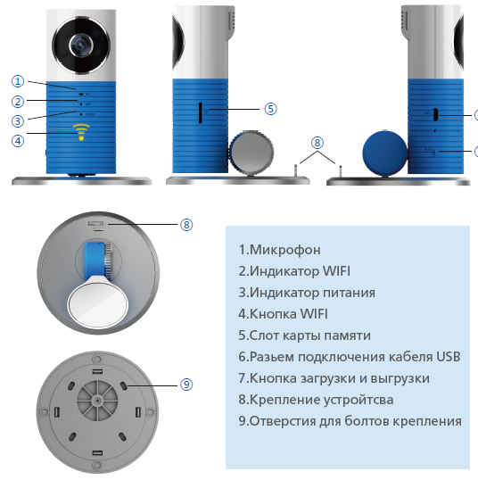

Руководство пользования
- Подключите устройство к адаптеру питания
- Скачайте приложение “Clever Dog” в App Store или Google play и установите .
- Пройдите авторизацию. (Вход: Для регистрации входа используйте ваш адрес электронной почты )

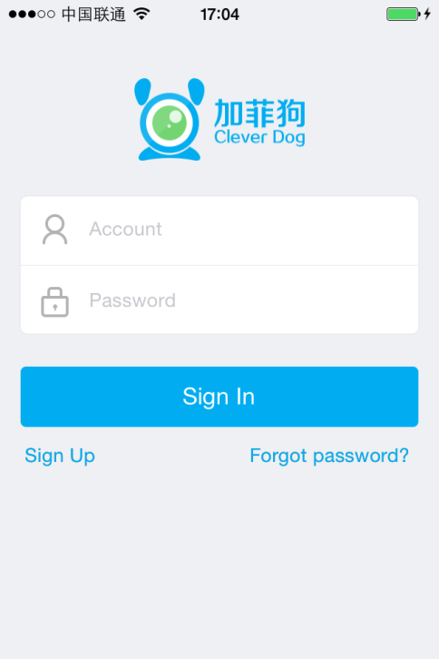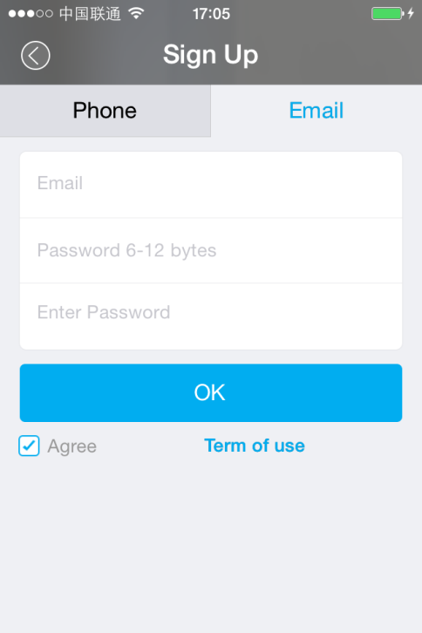

- Добавление устройства в мобильный телефон.
- Удостоверьтесь что индикатор WIFI мигает синим. Если нет, зажмите кнопку wifi на пару секунд пока индикатор не начнет мигать
- Система ANDROID: В Clever Dog【Главная страница】,нажмите “+” для поиска устройства
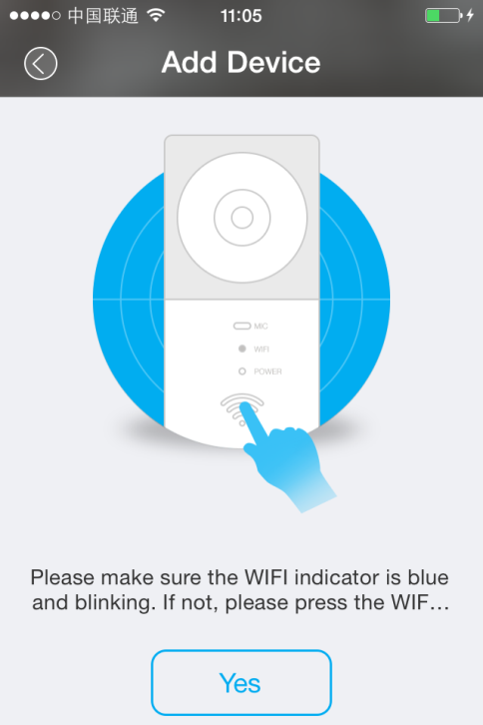

- iPhone:
Шаг 1:Через 【Настройки】>【WLAN】 На вашем iPhone, подсоединитесь к DOG-00****
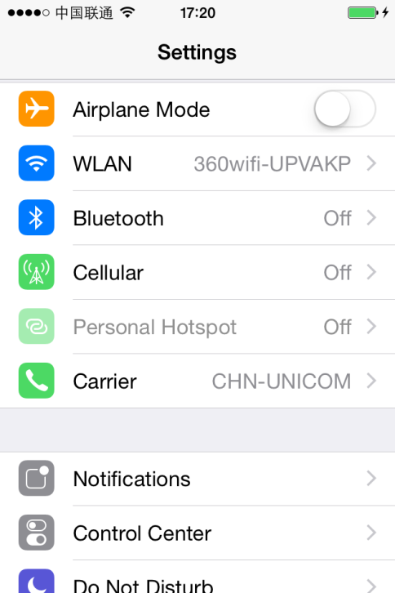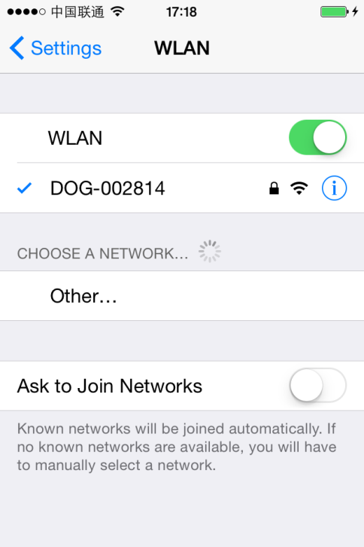
- Шаг 2: Откройте Clever Dog 【Главная】, нажмите “+” для поиска устройства

- Задать WiFi
- В 【Поиск устройства】Выберите CID устрйоства
- В 【WIFI】подключитесь к WiFi которую вы выбрали , и нажмите Следующий
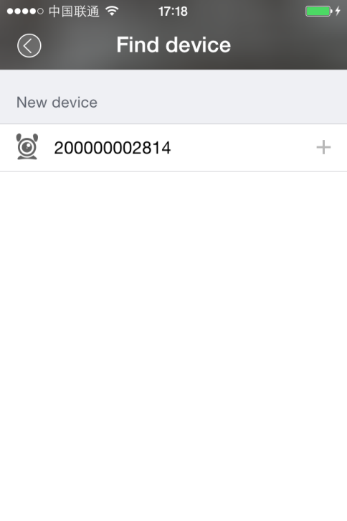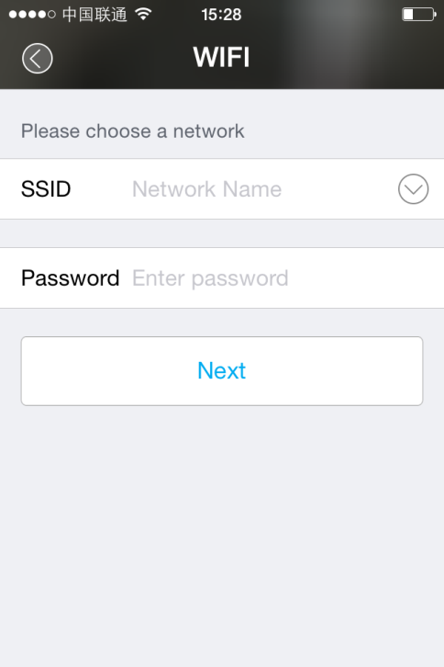
- Подключитесь к сети когда индикатор Wifi мигает красным, Это займет около минуты , ожидайте …
WIFI индикатор загорится синим цветом, Это означает что подключение прошло успешно.
- Устройство добавлено ! Приступайте к использованию!
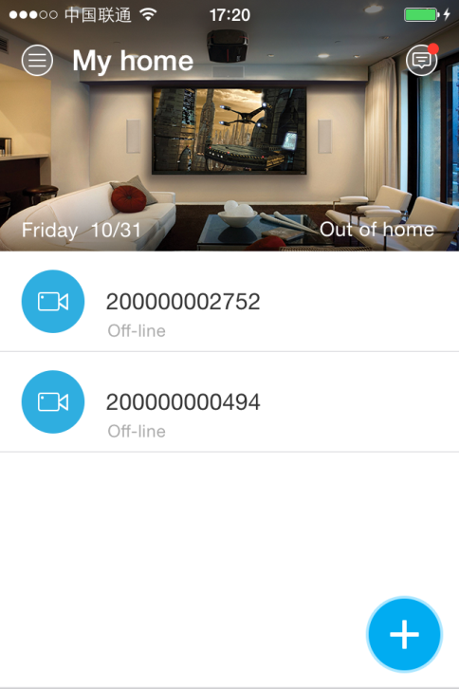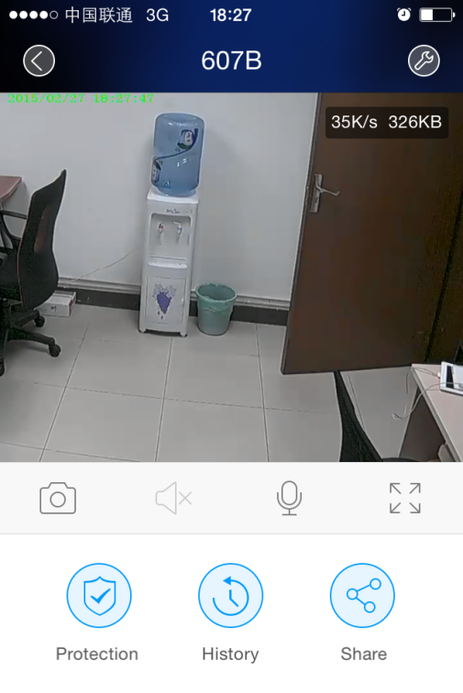

Индикатор статуса светодиодов]
Индикатор статуса | Statements
Индикатор питания всегда горит. | Устройство в сети
Индикатор WiFi мигает синим цветом | Готово к настройке
Индикатор WiFi всегда горит синим | Состояние готовности к работе
Индикатор WiFi мигает редко красным цветом | Подключение WiFi
Красный и синий индикатор горят по очереди | Обновление системы

Parameters
Оптика | Цветная , Д 92° Г80° В60°
Кодек | H.264
Разрешение | 720x576 @15fps
ИК | Автоматическое включение 10м.
Wi-Fi | IEEE802.11 b/g
Доступный объем | Micro SD до 7 дней при объеме 32GB
Питание | 5V/1A
Температура | -10~60°C
Размер | 85x85x110mm

Содержание упаковки
- Камера
- АС Адаптер
- Одна подставка
- Крепежные винты
- Инструкция и гарантийный талон

Во избежание повреждения устройства используйте оригинальный адаптер питания ..
Все фото в данном руководстве предоставлены для ознакомления.

